Виниловый сайдинг уже хорошо известен на российском рынке. С каждым годом сайдинг все больше и больше используется строителями, конструкторами и домовладельцами. Виниловый сайдинг прочен, дешев, красив и легок в монтаже.
Сайдинг привлекателен своей богатой цветовой гаммой, глубокой текстурой, имитирующей натуральные сорта деревьев, и большим разнообразием форм и ширины панелей.
Методика монтажа винилового сайдинага, в основном, одинакова как для отделки фасадов новых зданий, так и для реконструкции и обновления уже существующих зданий.
Монтаж винилового сайдинга прост и его можно произвести самостоятельно, однако необходимо соблюдать основные правила, изложенные в данной инструкции.
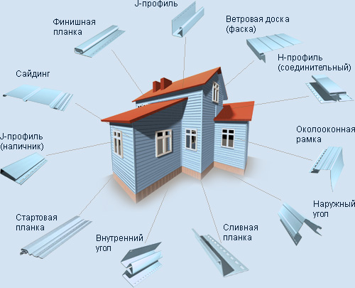
1. При монтаже сайдинга Вам потребуются специальные инструменты
• Циркулярная пила (при необходимости)
Стационарная циркулярная пила с ручной подачей может сильно ускорить разрезку сайдинга. Разрезку следует проводить с помощью мелкозубчатой фрезы (12-16 зубьев на дюйм) и с вращением против часовой стрелки. Некоторые винил-панели требуют разрезки ручной пилой или ножовкой.
• При минусовых температурах разрезка должна производиться в теплых помещениях, а разрезы нужно делать медленно, чтобы избежать заламывания и трещин.
• Резак и ножницы по металлу.
• Пружинный кернер (пробойник) и кернер для перфорации. Разблокиратор.

Внимание!
При монтаже виниловиго сайдинга рекомендуется использовать крепеж из нержавеющей стали.
Диаметр шляпки не меньше 8мм.
Диаметр ножки около 3 мм.
Обрезка сайдинга
При обрезке соблюдайте следующие правила:
- Пластиковые очки безопасности обязательны при всех видах обрезки или монтажа. Всегда следуйте правилам безопасности.
- Для получения аккуратного, без оплавления, среза винил-панели используйте фрезу с мелкими зубцами. Установите вращение против часовой стрелки. Режьте медленно, особенно в зимний период. Не пытайтесь разрезать другие материалы, кроме винила, с вращением фрезы против часовой стрелки. Это может быть небезопасно.
- При разрезке винил-панелей ножницами по металлу, чтобы получить ровный край, избегайте полного смыкания режущих кромок ножниц.
- С помощью резака или биговочных инструментов сгибайте винил-панели с небольшим давлением до легкого щелчка. Нет необходимости делать полный разрез панели.

2. Подготовка стен (обрешетка)
  - Виниловый сайдиг выдает все геометрические неровности поверхности стены. Плоская, ровная поверхность стены необходима для правильной установки винилового сайдинга.
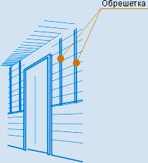
Для этого проводится обрешетка как на новых, так и на обновляемых зданиях.
- Для правильной установки винил-сайдинга необходима ровная плоская поверхность стены. Для выравнивания стен во избежание появления эффекта волнистости сайдинг и аксессуары рекомендуется крепить к деревянной обрешетке. Для установки обрешетки вдоль стен набивают вертикальные рейки на расстоянии 30-40 см друг от друга и от углов. При необходимости утепления фасада между стеной и рейками обрешетки можно проложить теплоизоляционный фасадный материал.
- Смонтируйте отливы на поверхности стены прежде, чем устанавливать сайдинг-панели.
- Поверхность стены должна быть обработана специальными отделочными материалами для увеличения их влагостойкости и уменьшения теплопроводности.
- Во избежание плоскостного сжатия (компрессии) стен, крыши или других тяжело нагруженных конструкционных элементов они должны быть обработаны специальными отделочными материалами во всем здании в первую очередь. Плоскостная компрессия приводит к сильному короблению сайдинг-панелей в местах соединения пола и стен.
Внимание!
В тех случаях, когда требуется разрезка горизонтальных сайдинг-панелей на небольшие отрезки (ступеньки, крыльцо и др.), следует пристроить обрешетку для достижения необходимой жесткости.
Вспомогательные отделочные панели позволят скрыть кромку среза сайдинга.

3. Монтаж винилового сайдинга производится в 2 основных этапа – установка планок и панелей
Установка сайдинга начинается с установки аксессуаров:
3.1 Стартовая планка
- Определите самую низкую точку, начальный уровень, на одной из стен здания, с которой Вы начнете покрытие сайдингом. Отмерьте от нее расстояние меньше на 6.00 мм, чем ширина стартовой панели, и слегка забейте первый гвоздь. Затем так же вбейте гвоздь на противоположном краю стены.
- Натяните бичевку. Проделайте данную процедуру по всему периметру здания. Зафиксируйте панель гвоздем и убедитесь в ее горизонтальности.
- При состыковке нескольких стартовых панелей необходимо оставить зазор между ними не менее 6.00мм
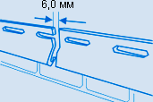
- Зафиксируйте стартовые панели гвоздями.
Внимание!
В случае использования различных вставок и поддерживающих планок начальную панель следует обшить рейками, чтобы выровнять толщину настила. При установке начальной панели вертикального сайдинга смотрите раздел «Вертикальный сайдинг».
В некоторых случаях необходимо использовать J-профиль в качестве начальной панели.
В этом случае через каждые 610 мм следует просверлить отверстия диаметром 6,0 мм.
3.2 Наружный и внутренний углы
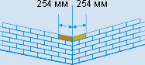
Внимание!
Перед установкой наружных и внутренних углов-стоек следует установить софит и сливную панель
- Перед началом установки углов – стоек с каждой стороны внутреннего или внешнего угла следует установить водонепроницаемые материалы (на менее 250 мм с каждой стороны).
- Наружный и внутренний углы крепятся ниже софита или сливной доски на 6 мм. Угловая стойка должна уходить под стартовую панель на 20 мм.
- Часто возникает необходимость в состыковке угловых панелей. В этом случае перекройте угловые панели между собой, отрезав от одного из них около 25 мм перфорационного слоя. Нахлест должен составлять 20 мм, а остальные 5 мм отведены под возможное растяжение панелей. Подобный метод позволяет создать целостность стояков, исключающую возможность просачивания воды.
Проконтролируйте, чтобы угловая стойка располагалась строго вертикально

4. Отделка (окантовка) оконных и дверных проемов
 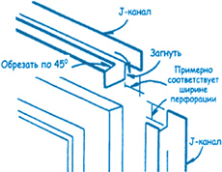
Окантовка оконных и дверных проемов производится
с помощью J-профиля (канала) или околооконной\дверной планок.
Порядок монтажа идентичен.
- Непосредственно перед установкой отрежьте и загните верхнюю часть для образования отлива для боковых J-профилей.
- Установите J-профиль к боковым поверхностям проемов.
- Установите J-профиль к верхним и нижним поверхностям оконных или дверных проемов.
Внимание!
Края верхних и нижних планок J-профиля должны выступать на ширину боковых планок J-профиля.
J-профиль для направляющих крыши
- Смонтируйте отлив перед установкой J-профиля, чтобы предотвратить попадание воды через отверстия между стеной и крышей.
- Зазор между J-профилем и направляющими должен составлять примерно 12,5 мм. Проведите мелом прямую линию над отливом крыши для облегчения установки J-профиля. Вы можете использовать другой J-профиль, расположенный над кровлей, для проведения прямой линии.
- Если необходимо, расположите несколько кусков J-профиля с перекрытием друг друга (верхнего над нижним).
- Упор края J-профиля в поверхность крыши обеспечит надежный слив воды в водосточный желоб.
- В случае, если кровельная дранка темного цвета или
J-профиль расположен на восточной или южной стороне здания, то рекомендуется использовать виниловые J-профиля, разместив их как можно дальше от крыши. Главное – добиться эстетической целостности композиции и надежной водоизоляции. |  | 
Закрепите гвоздь, шуруп или скобу в ближайшем отверстии к направляющей с правого края.

5. Отделка конька крыши
- Перед укладкой сайдинга на конек крыши должен быть установлен J-профиль для монтажа сайдинг-панелей на концах конька.
- В самой верхней точке конька необходимо состыковать пару прилегающих друг к другу панелей с нахлестом.
- Следует сделать небольшой надрез на лицевой кромке этого отрезка для наилучшей состыковки.
- Зафиксируйте J-профиль через каждые 250-300 мм.
- Если при монтаже на конек крыши требуется несколько отрезков J-профиля, убедитесь, что они перекрывают друг друга на 19-20 мм.

6. Основные правила установки винилового сайдинга
- Виниловый сайдинг при больших перепадах температур способен менять свою длину. Это необходимо учитывать при монтаже. Оставляйте просвет между торцами панелей не менее 7мм – 10мм на случай естественной растяжки.
- Панель должна свободно двигаться по всей длине.
- Не забивайте гвозди слишком плотно. Оставляйте зазор в 0,9 мм между поверхностью панели и шляпкой гвоздя во избежание ее деформации при изменениях температуры.
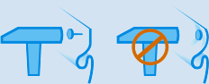
- Начинайте фиксировать панель из центра и продолжайте к ее краям.
- Размещайте крепежи в центре перфорации.
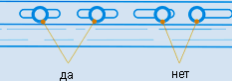
- Забивайте крепеж строго перпендикулярно к поверхности панели.
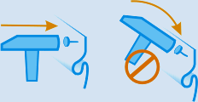
- Проверяйте выравнивание панелей каждого 5-6 ряда.
- При подгонке сайдинга вокруг арматуры всегда начинайте новый ряд сайдинг-панелей около выступа арматуры, чтобы избежать излишков перекрытия.
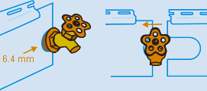
- Сделайте разрез на 0,6 мм больше, чем размер арматуры.
- При резке винил-панелей повторяйте форму выступающих деталей.
- Перед установкой последнего ряда сайдинга должны быть закреплены софитные аксессуары.
- При облицовке новых зданий не применяйте сырую древесину. Поверхность сайдинга остается ровной, если подложка под ним не деформируется по каким-либо причинам.

7. Установка софитов (материалы для закрытия нижней части карнизов)
Софит – это название дано группе материалов, используемых для закрытия нижней части карниза. Монтаж софита определяется расстановкой внутренних и внешних угловых стояков. Важно завершить установку софита прежде, чем будет положен последний ряд сайдинга на стену.
рис. 1  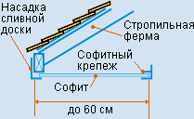 |  | рис. 2  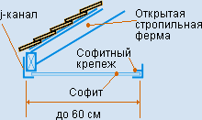
рис. 3  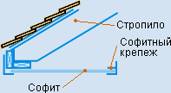 |  | рис. 4  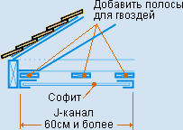
рис. 5  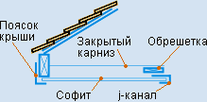 |  | рис. 6  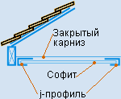

Внимание!
Требования к вентиляции: соответствующая вентиляция чердака важна для любых зданий.
Виниловый софит был специально спроектирован для облегчения установки длинномерных панелей от стены до сливной доски.
Монтаж софита определяется расстановкой внутренних и внешних угловых стояков.

8. Подготовка
Определитесь, какой вид работы Вам предстоит совершить. Для обновления сайдинга забейте все утерянные панели, доски и мягкий кровельный материал. Проверьте прямолинейность существующих панелей. Поверхности должны быть одинаковыми и прямолинейными при рассмотрении под разными углами.
Процедура установки софита зависит от конструктивных особенностей карниза.
Существуют два различных типа карнизов:
- Открытый – карниз с обнаженными стропилами или фермами. Этот тип наиболее характерен для новых строений. Процедура установки с открытым карнизом также используется для замены поврежденного софита или при обновлении старого сайдинга.
- Закрытый – карниз с софитом на определенном месте – характерен для процедуры обновления здания.
.
9. Установка над открытым карнизом
Следуйте этой процедуре:
1. Смонтируйте приемные профиля (софит или J-профиль)
- Существует несколько способов установки приемных профилей для софита. Лучший подход – выбрать метод, который работает наиболее эффективно с техникой строительства, примененной для создания карниза.
- Посмотрите рис. 1-4 и воспользуйтесь наиболее удобным способом для Вашей конкретной ситуации.
рис. 1  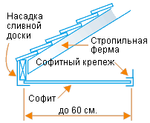 |  | рис. 2  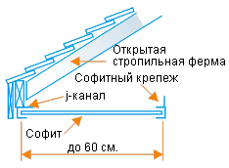
рис. 3  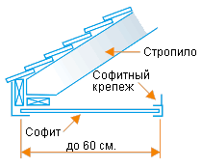 |  | рис. 4  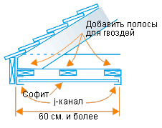
- Установите приемные пары в соответствии с выбранным рисунком.
Прикрепляйте пазы гвоздями через 300-400 мм, размещая гвозди в центре перфорационного отверстия. Не забивайте гвозди плотно к поверхности панели.
Внимание!
Если величина пролета карниза 60 см и более, то крепежные направляющие должны быть установлены, как показано на рис. 6. В районах с частыми и сильными ветрами расстояние между направляющими не должно превышать 30 см.
- Если для конкретной ситуации монтажа софитный профиль Вас не устраивает, то J-профиль путем несложной подрезки может быть переделан в F-профиль (рис. 5).
рис. 5.
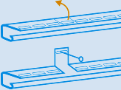 рис. 6.
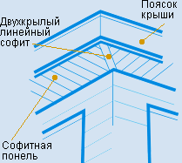
- Сделайте два разреза зоны перфорации так, чтобы в отрезанном куске находилось по крайней мере одно отверстие. Затем полученный кусок загните назад и прибейте к стене.
- При повороте софита по углу, отрежьте и смонтируйте профиль с учетом 6 мм на растяжение с каждой прилегающей к стенам стороны.
2. Замерьте расстояние от стены до сливной доски, вычтите из этого результата 12 мм на возможное растяжение винила. Отметьте это расстояние на софитной панели и отрежьте ее с помощью циркулярной пилы. Можно резать несколько панелей одновременно.
3. Вставьте панели в паз на стене, затем в паз на сливной доске. Допускается легкий изгиб панели, чтобы проще было ее установить во второй паз.

рис. 7.
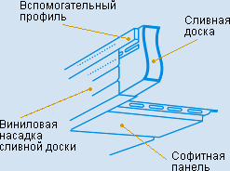
- Проверьте перпендикулярность панели к стене, прибейте ее. В зависимости от метода установки гвозди могут быть заколочены либо в обрешетку, либо в сливную доску.
- При набивании панелей к брускам обрешетки оставляйте возможность их движения на случай растяжения. Продолжайте установку панелей, постоянно проверяйте закрытие панельного замка по всей длине.
4. Чтобы повернуть угол, замерьте расстояние от приемного паза сливной доски (рис. 7). Отнимите от полученного результата 6 мм на возможное растяжение сайдинга. Отрежьте и смонтируйте двойной линейный софит или J-профиль «спина – к спине». Слегка подрежьте угловой софит и смонтируйте его в соответствии с п.3.
Внимание!
При наколачивании к сливной доске применяйте гвозди с маленькими шляпками. Пробейте гвоздем фланец и V-образную ложбину в пределах софитной панели. Это один из редких случаев, когда разрешается приколачивание по лицевой стороне панели. Зафиксированная таким образом панель сможет расширяться только в одном направлении – в сторону приемного паза. В любом случае следует оставить зазор в приемном пазе для полного растяжения панели.
5. И в завершение, установите на место вспомогательный откос и прибейте алюминиевый поясок. Если требуется зафиксировать отделочный поясок, просверлите широкие отверстия для гвоздей, чтобы, с одной стороны, избежать растяжения/сжатия, а с другой, минимизировать возможное коробление алюминия.

10. Установка над закрытым карнизом
Процедура установки софитов над закрытым карнизом аналогична, в общих чертах, процедуре установки для открытого карниза. Главное различие заключается в установке J-профиля (рис. 1 и 2).
рис.1  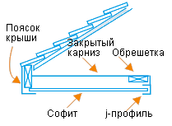 |  | рис.2  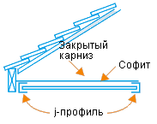
- Определите предпочтительный способ монтажа софита на сливную доску.
Внимание!
Если существующий софит поврежден, удалите его полностью перед установкой винилового софита, а затем используйте инструкции по установке с открытым карнизом.
  - При установке J-профиля на другой стороне сливной доски его следует прибивать через каждые 300-400 мм.
  - Если софит повернут, отрежьте и смонтируйте J-профиль так, чтобы он имел запас пространства на возможное удлинение порядка 6 мм к каждой соприкасающейся стене и сливной доске.
  - Устанавливая вентилируемые софитные панели, просверлите необходимое количество отверстий.
  - Для завершения установки следуйте пунктам 3-5 раздела «Установка над открытым карнизом».
Монтаж софита определяется расстановкой внутренних и внешних угловых стояков.
.
Соединительная планка (Н – профиль)
Применяется для соединения панелей сайдинга. Монтаж аналогичен установке внутренних и наружных углов.

11. ДРУГИЕ РЕКОМЕНДАЦИИ
Удаление поврежденных панелей.
Чтобы удалить по каким-либо причинам сайдинг-панель:
- Вставьте снизу вверх разблокирующий инструмент под нижней кромкой удаляемой панели и раскройте замок.
- Осторожно отогните верхнюю панель. Вытащите фиксирующие гвозди и удалите панель.
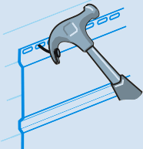
  - Вставьте в замок новую панель, а затем прибейте гвоздями или зафиксируйте шурупами или скобами.
  - Воспользуйтесь разблокирующим инструментом вновь, чтобы расположить замок верхней панели над новой.
Закупоривание угловых стояков
- Заглушки для угловых стояков можно изготовить с помощью продольных разрезов и подгиба образовавшихся клапанов друг на друга.
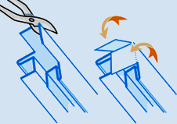
- Просверлите сквозное отверстие диаметром 6-7 мм в центре обоих виниловых клапанов, зафиксируйте их заклепкой. Подрежьте насечки с обоих винил-клапанов.
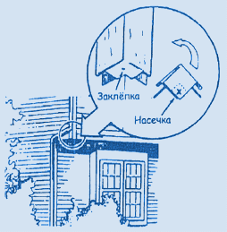
Ремонт поврежденных угловых стояков
Ремонт поврежденных угловых стояков производится с помощью серии разрезов:
- Отрежьте лицевую сторону стояка до неповрежденного перфорационного участка.
- Удалите перфорацию заменяемого углового стояка необходимого размера.
- Расположите новый стояк над зоной перфорации старого и закрепите его гвоздями, шурупами или скобами.
12. УХОД ЗА САЙДИНГОМ
При эксплуатации винил-сайдинг загрязняется, как любой другой материал, под открытым небом. Проливной дождь способен вернуть ему прежнюю красоту. Существует и другая возможность очистки – с помощью обычного садового шланга. Если ни тот, ни другой способ не приносят желаемых результатов, воспользуйтесь следующими советами:
- Используйте обычную автомобильную щетку на длинной ручке. Такая щетка имеет мягкую щетину, а ее рукоятку можно закрепить на конце водопроводного шланга, что позволяет вымыть дом, как обыкновенный автомобиль. Избегайте использовать щетки с жесткой щетиной или абразивные моющие средства, которые могут изменить отражающую поверхность сайдинга. После подобной чистки сайдинг может потерять свой внешний вид.
- Чтобы удалить копоть промышленных районов, протрите сайдинг раствором следующего состава:
- 1/3 чашки любого стирального порошка.
- 2/3 чашки бытового очистителя.

